机票预约系统

# 情境说明

机票预约系统是某航空公司推出的一款网上购票系统。

其中，未登录的用户只能查询航班信息，已登录的用户还可以网上购买机票，也可以退订机票。

系统管理员可以安排系统中的航班信息。

此外，该购票系统还可以与外部的一个信用评价系统有交互。当某用户一个月之内退订两次及以上的机票时，需要降低该用户在信用评价系统中的信用等级，当信用等级过低时，则不允许该用户再次购买机票。

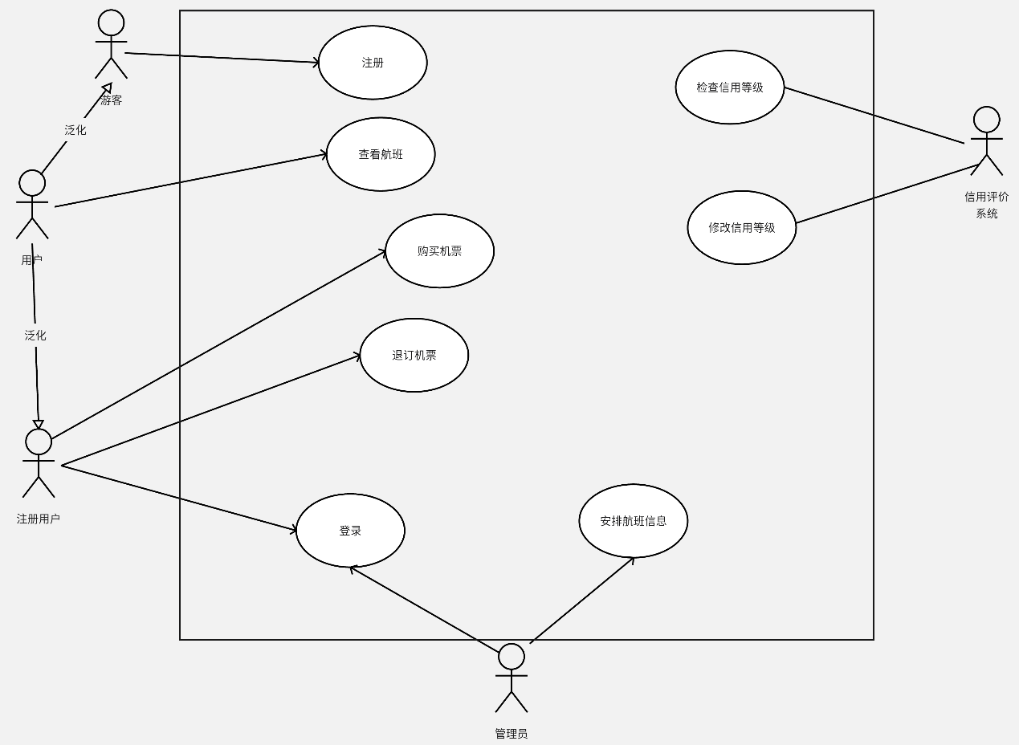

# 确定参与者

用户（游客、注册用户） 系统管理员

信用评价系统

# 确定用例

注册、登录、

查看航班信息、购买机票、退订机票、安排航班信息、检查信用等级、 修改降低信用等级、禁止购买机票、

游客：注册、查看航班信息

注册用户：登录、查看航班信息、购买机票、退订机票。

系统管理员 ：登录、安排航班信息、查看航班信息

信用评价系统 ：检查信用等级、修改信用等级



注册登录模块的功能如图 7 所示

**表 3 “注册”用例介绍表**

|  |  |  |  |
| --- | --- | --- | --- |
| 编号 | 101 | 用例名称 | 注册 |
| 使用人员 | 游客（未注册用户） | 扩展点 | 无 |
| 输入 | 用户注册时的基本信息 | | |
| 系统响应 | 系统将用户注册时的信息保存在数据库中 | | |
| 输出 | 用户可以用注册的用户名及密码进行登录操作 | | |
| 前置条件 | 未注册用户申请注册 | 后置条件 | 注册成功成为已注册用户 |
| 活动步骤 | 1. 未注册用户选择注册  2. 系统返回一个注册页面  3. 未注册用户输入相关注册信息  4. 系统验证输入成功  5. 用户提交注册信息  6. 系统提交注册成功并返回登录界面 | | |
| 异常处理 | 1. 注册时输入信息和系统验证不一致（如手机号，身份证号格式不正确等），系统给出提示并返回注册界面  2. 输入手机号或者身份证已注册时，系统给出提示然后并返回注册界面  3. 系统异常，无法注册时（如网站维护等），无法注册，并给出相应信息 | | |
| 详细说明 | 让游客可以注册成为注册用户，享受系统中更多的功能。游客在注册时需要填写手机、密码和验证码，注册成功后还可以选择填写个人详细信息。注册成功后系统会自动进行登录。 | | |

# 确立用例之间的关系

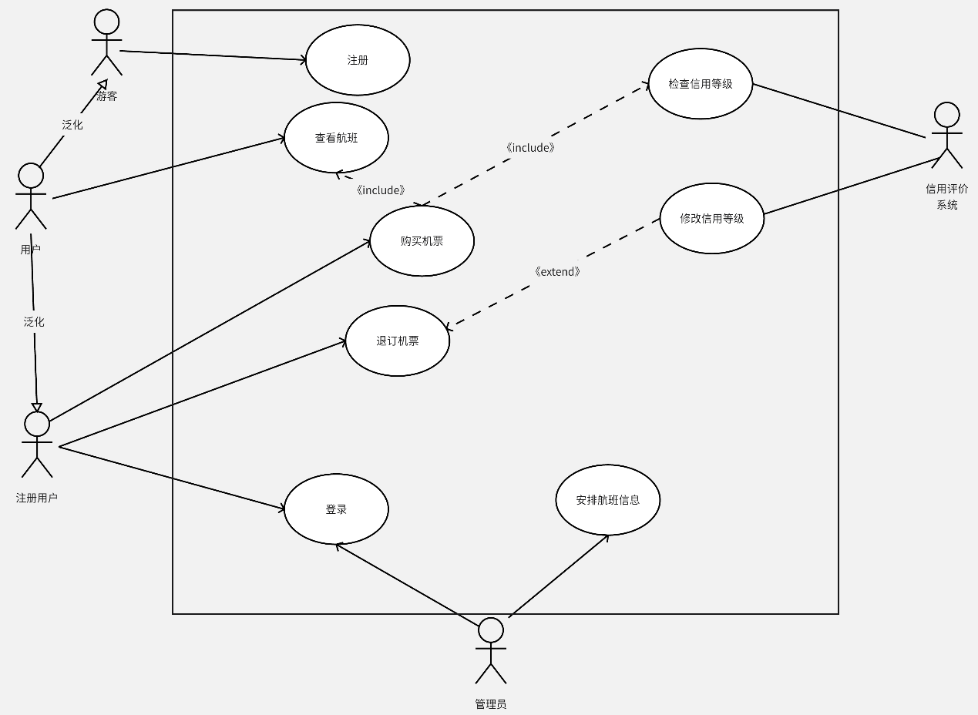

注册登录模块的功能如图 7 所示